Nová definice rozptylových podmínek
Praha 27. 3. 2025
Od 1. 4. 2025 přechází Český hydrometeorologický ústav (ČHMÚ) na nový způsob hodnocení rozptylových podmínek. Hodnocení je založené na koncentracích suspendovaných částic PM₁₀ a ventilačním indexu.

ČHMÚ každý den zveřejňuje rozptylové podmínky, které určují schopnost atmosféry rozptylovat látky vypouštěné ze zdrojů znečišťování ovzduší. Nový způsob hodnocení rozptylových podmínek je založený na koncentracích suspendovaných částic PM₁₀ a ventilačním indexu. Ventilační index reprezentuje vertikální promíchávání a stabilitu atmosféry a je součástí modelu ALADIN.

Největší rozdíl oproti dosavadní klasifikaci je rozšíření počtu tříd rozptylových podmínek ze tří na čtyři, kdy je definována nová třída „velmi dobré“ (Obr. 1). Druhým zásadním rozdílem je způsob výpočtu hranic jednotlivých tříd rozptylových podmínek. Hodnoty ventilačního indexu, které definují jednotlivé třídy rozptylových podmínek, jsou určeny příslušnými intervaly koncentrací PM₁₀.

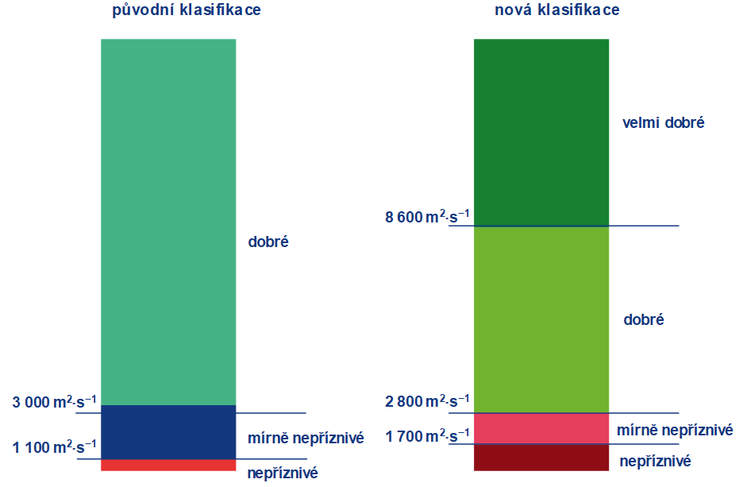

Obr. 1 Srovnání původní a nové klasifikace tříd rozptylových podmínek

Více o ČHMÚ
Český hydrometeorologický ústav (ČHMÚ, Czech Hydrometeorological Institute, CHMI) je národní služba pro oblast hydrologie, meteorologie, klimatologie a kvality ovzduší. Mimo jiné je zodpovědný za provoz výstražné služby včetně smogového varovného a regulačního systému. Kromě provozu staničních sítí a zajišťování odborných služeb se zabývá také vědeckovýzkumnou činností.

Kontakt:
Mgr. Pavlína Míčová, Ph.D.
Vedoucí tiskového a informačního oddělení
T: 724 267 739
E: pavlina.micova@chmi.cz

MgA. Aneta Beránková
Tiskové a informační oddělení
T: 735 794 383
E: aneta.berankova@chmi.cz

Ing. Jan Doležal
Tiskové a informační oddělení
T: 724 342 542
E: jan.dolezal2@chmi.cz

Odborný garant:

Ing. Hana Škáchová
Informační systém kvality ovzduší
T: 244 032 403
E: hana.skachova@chmi.cz

